صرف ریسک چیست؟
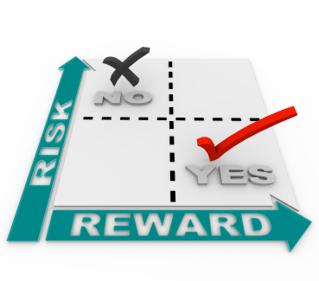
صرف ریسک در اصل میزان بازده اضافی بر بازده بدون ریسک می باشد. به بیانی دیگر، زمانی که در بازار سهام، سرمایه گذاری انجام می شود بنا به نوع سهم انتخاب شده و ریسک مرتبط با آن، سرمایه گذار بازده ای بیشتر را بر اساس ریسک متحمل شده طلب می نماید. این بازده مورد تقاضا صرف ریسک می باشد. پس به مقدار بازده اضافه شده به بازده بدون ریسک در یک سرمایه گذاری (خرید سهم) صرف ریسک گفته می شود. (بازده بدون ریسک را می توان بازده اوراق مشارکت دولتی در نظر گرفت)
بازده اضافی در اصل به نسبت مقدار ریسک متحمل شده توسط سرمایه گذار درخواست می شود و یا ریسک متحمل شده را جبران می نماید. به بیانی بهتر، هر چقدر ریسک سرمایه گذاری بیشتر باشد، مقدار بازده اضافی (صرف ریسک) بیشتری توسط سرمایه گذار در خواست می شود.
میزان صرف ریسک بنا به مقدار ریسک متحمل شده در طی زمان می تواند تغییر نماید. مثلا زمانی که سرمایه خود را در یک پرتفوی سرمایه گذاری می نمایید، این پرتفوی ممکن است در طی زمان ریسک کم یا زیاد شود که این امر بر روی میزان صرف ریسک مورد تقاضای سرمایه گذار تاثیر بسازیی داشته باشد.
به طور کل می توان گفت که سرمایه گذاری های پر ریسک به وسیله صرف ریسک های بالا جبران می شوند.
صرف ریسک بر اساس ایده ریسک و بازده بنا شده است. به این ترتیب که با بالا رفتن بازده ریسک نیز بیشتر می شود. به عنوان دیدگاهی آینده نگر، صرف ریسک را حتی به صورت تئوریک نیز نمی توان به دقت شناسایی نمود. زیرا که هیچ کس نمی داند یک سهم، یک پرتفوی و یا بازار سهام در آینده چه رفتاری را از خود نشان می دهد. اما می توان با دیدگاه گذشته نگر نسبت به رفتار یک سهم و ... در یک دوره ای زمان بررسی هایی انجام داد که در نهایت، منجر به اندازه گیری آن شود. البته، تخمین نیز فرآیندی می باشد که خود به محدوده زمانی و چگونگی محاسبه بستگی دارد.
بعضی از اقتصاددانان بر این عقیده اند که با بررسی یک بازار در یک محدوده زمانی شاید بتوان رفتار آن را تا حدودی تخمین زد اما این موضوع باعث نمی شود تا این تخمین را برای تمامی دوره ها و سرمایه گذاری های دیگر یکسان سازی کرد. به نظر آنها تمرکز بیش از اندازه بر یک دارایی یا بازار- به عنوان مثال بازار سهام آمریکا در قرن گذشته – باعث خاص شدن آن و تبدیل شدن بررسی همانند یک قانون اقتصادی می شود. در صورتیکه همانطور که می دانیم بسیاری از سهام موجود در مدت از بین رفته و سهام دیگری جای آنها را گرفته است. و اگر ما تمرکزی بیش از اندازه بر یک بازار را داشته باشیم به احتمال زیاد کل پازل موجود را نمی توانیم ببینیم و همین عامل موجود، موجب جهت گیری شدن قضاوت ما در مورد وضعیت صرف ریسک یک بازار می شود.

